**ג,מ, - ידע**

**7 יוני 2018**

**כד' סיוון תשע"ח**

**נייד: 050/5459426**

**פקס: 02/6560615**

**ע"מ: 054851647**

**morgidon@mail.gov.il**

**לכבוד,**

**מור חליבה ,**

**משאבי אנוש עיריית באר שבע**

**הנדון :הצעת מחיר ותוכנית לסיור סליחות בירושלים**

**ראשית אודה על פנייתך להזמנה,**

**מי אני - ראה קורות חיים.**

1. **דרישות המזמין:**

* לקיים סיור לימודי והדרכה בירושלים. כולל ארוחת ערב וסיור סליחות.
* הסיור יתקיים ב במהלך ספטמבר 2018 בין השעות 17:00 ועד 24:00.
* **ישתתפו בסיור כ 27 מנהלים מעיריית באר שבע.**
* תכנון הסיור והוצאתו לפועל, כולל ליווי והכנת תיק סיור.
* הזמנת גורמים רלבנטיים ותיאום המקומות.
* כל מרכיבי הסיור יאושרו ע"י הגורם המזמין .
* תיאום מסעדה כשרה לארוחת ערב.

1. **מטרת הסיור :**

* **גיבוש צוות והוקרה למנהלים**
* **מעבר בתוכן חוויתי.**
* **העשרה וחשיפה למידע ודעת בתחומי תוכן חדשים ורלבנטיים לתפקיד.**

1. **תוכנית סיור:**

* **ראה נספח תוכנית סיור.**

1. **זמן סיור :**

* זמן הסיור בפועל כ - 7 שעות
* זמן לתיאום והכנות נדרשות כ- 5 שעות.
* סך כל סיור 12 שעות.

1. **התשלום כולל:**

* **תכנון, ארגון,הדרכה והובלת הסיור.**
* **ארוחת ערב - במסעדת בלו הול , כשר, בשרי. ארוחה מלאה כולל מנות פתיחה, עיקריות , קפה , תה וקינוח (לא כולל אלכוהול - בירה ויין ) .**
* **תשלום לאתרים - מוזיאון ידידי ישראל.**
* **תשלום לקפה וכיבוד במוזיאון ידידי ישראל**
* **טיפים / דמי שירות.**

1. **התשלום אינו כולל:**

* **היסעים- אוטובוס באמצעות הגורם המזמין.**

1. **סה"כ עלות הסיור עבור 27 משתתפים ~ 7,500 שקל, לא כולל מע"מ כחוק.**
2. **תשלום על פי המקובל במערכת הביטחונית, שוטף +30.**
3. **משמש ספק מורשה ל: משרד רוה"מ, משרד הביטחון, צה"ל, משטרת ישראל, משמר הגבול, שירות בתי הסוהר, משרד החוץ, ובנק הפועלים.**
4. **מספר עוסק מורשה: 054851647.**
5. **מס' ספק (משרד הביטחון) 11012236.**
6. **התשלום יועבר על פי המתכונת בשירות הציבורי שוטף 30 עד 45 ימים. למספר חשבון 231582. בנק יהב - סניף 123, כתובת ירמיהו 80 ירושלים.**
7. **מצרף קורות חיים.**
8. **אשמח לעמוד לרשותך בכל דבר ועניין.**

**גדעון מור 050/5459426 דוא"ל morgidon@mail.gov.il**

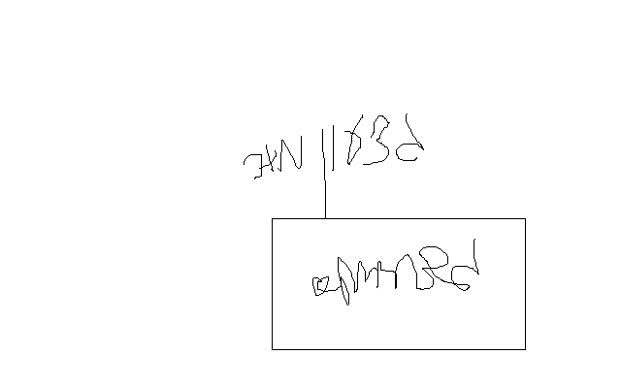

**בברכה,**

**נצ"מ דימ' גדעון מור ג-מ ידע**